书名：《批判性思维：思考让你永远年轻》
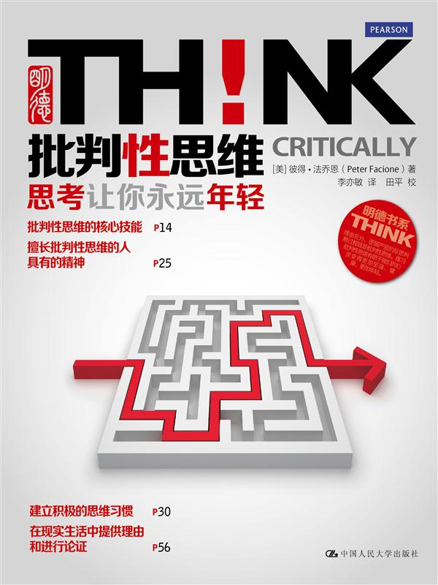
书号： 978-7-300-16839-5
著者：[美]彼得·法乔恩
责任编辑：胡明峰
成品： 215＊275 页数：180
纸张： 70克胶
装帧：平装
出版时间： 2013年5月24日
定价： 38.00元
出版社：中国人民大学出版社

- 本书卖点
1、本书告诉你增强批判性思维的方法，帮你建立良好的思维习惯。
2、敏锐的思维让我们的心灵变得更加坚强、健康，更加年轻。
3、这是一本最实用、最有趣、最重要、最全面也最精彩的关于思维能力的著作。

◆ 读者定位
1、在校各专业大学生。
2、心理学专业研究者。
3、希望了解批判性思维的一般读者。

- 作者简介
彼得•法乔恩（Peter Facione）是土生土长的美国中西部人，他在密歇根州立大学（Michigan State University）获得哲学博士学位，在底特律的圣心书院（Sacred Heart College）获得哲学学士学位。在学术界，法乔恩担任芝加哥洛约拉大学（Loyola University-Chicago）教务长，圣克拉拉大学艺术与科学学院院长，加州州立大学富尔顿分校（California State University-Fullerton）人类发展和社区服务学院院长。彼得有他自己的公司Measured Reasons。作为一名演说家、作家、研讨会主持人和各类大小组织的顾问，其作品关注战略规划和领导决策，以及教授和评价批判性思维。 “作为一名教授和大学管理者，我关注解决问题和做决定的策略，让自己更有成效地从事教学和研究，也更胜任自己的领导职位。我发现，在和群体或个人一起合作时，密切注意他们怎样运用自己的认知能力和思维习惯解决问题、做出决定或排查情况，会非常有用。仔细分析并且开明的探索真相比任何其它解决问题的方式都更加有效。” “批判性思维让我成为一名更好的父亲、公民、经理、教师、作家和朋友。甚至在打控球后卫时都用得上。”
- 内容简介
本书致力于增强批判性思维技能和培养探索真相的勇气和愿望，要做到这一点，我们必须遵循理由和证据的导向，不管它们得出什么结果。我们可能都有不同的信念，价值观，看法和经历，正是这些影响我们解决问题和进行决策。但是我们都有反思、分析、开明以及系统思考问题和选择的人类能力，这样我们才能对自己的信念或行为尽可能做出最佳判断。理由充分、逻辑严密的反思判断过程就是批判性思维。练习批判性思维有助于我们的心灵变得更加坚强、健康，更加年轻。对于改善个体在私人生活、职业生活和公民生活中运用推理的能力，这是一本最实用、最有趣、最重要、最全面也最精彩的著作。
◆ 简要目录
总 目 录
01 有目的的反思性判断 2
02 批判性思维的“愿望和能力”中的“能力” 12
03 批判性思维的“愿望和能力”中的“愿望” 22
04 澄清观点 36
05 用图示方法分析论证和决定 50
06 评价论断 64
07 评价论证 78
08 评价演绎推理和归纳推理 92
09 迅速判断：经验法则思维 108
10 决定行动并采取行动 128
11 比较推理：“这个像那个”思维方式 142
12 意识形态推理：“自上而下”的思维 156
13 经验推理：“自下而上”的思维 170
目 录
01
有目的的反思性判断 2
充满风险和不确定性4
批判性思维与自由社会5
一个和多个6
我们所说的“批判性思维”是什么意思6
专家共识概念6 “批判性思维”不是“否定性思维”7 怎样充分利用本书7
批判性思维的评价8
学生作业8
学生们的发言8
整体批判性思维得分规则9
本章小结9
练习11
02
批判性思维的“愿望和能力”中的“能力” 12
批判性思维的核心能力14
对专家共识的解读和分析14 陪审团在思考14 批判性思维技能有多种组合方式14 加强我们的批判性思维核心能力16
提出好问题的艺术16
定义能力和亚能力16
归纳推理和演绎推理17
护士健康研究—几十年的数据18 归纳推理18 宇宙VS.混沌19 演绎推理19
本章小结20
练习20
03
批判性思维的“愿望和能力”中的“愿望” 22
一群人进行危机级的批判性思维24
擅长批判性思维的人具有的精神25
积极的思维习惯和消极的思维习惯25 初步自我评估26
批判性思维倾向性研究26
七个积极的批判性思维习惯26 消极的思维习惯27 擅长批判性思维的人就一定是好人吗？28
建立积极的思维习惯30
重建能力和倾向的联系30
本章小结34
练习34
04
澄清观点 36
解读，语境和目的38 多精确才算足够精确38 语言和思想38 模糊：“这个词语是否包含这种情况？”39 问题性模糊40 歧义：“这个词是这个意思，还是那个意思？”41 问题性歧义42
解决问题性模糊和歧义42 语境化42 澄清原初意图42 协商意义43 利用限制条件，例外或排除44 规定意义45
你的语言共同体45 国家和全球语言共同体45 由兴趣相近的人组成的语言共同体46 作为语言共同体的学科48 批判性思维和大学入门课程48
本章小结48
练习49
05
用图示方法分析论证和决定 50
分析和用图示论证52
“论证=理由+论断”52
图示论断和理由53
在语境中解读隐含的理由和论断55
解读讽刺、幽默、挖苦等的运用55
在现实生活中提供理由和进行论证56
《十二怒汉》中关于轻轨列车的论证56 哈克比和斯图尔特讨论“保卫生命话题——流产”57
分析和图示决策58
“我们应该取消春游”#159
“我们应该取消春游”#260
本章小结63
练习63
06
评价论断 64
评价来源——我应该相信谁？66 没有理由的论断66 认知发展和健康的怀疑66 权威与专业知识67
评价内容——我应该相信什么？72 谎言探测器72 自相矛盾和重言式论证73 市场营销，编造，假消息和宣传73 倾向性语言和饱含感情色彩的表述74
独立核实74 论断可以被证实吗？75 论断可以被证伪吗？75 独立调查和Q-射线手镯案件76 悬搁判断76
本章小结76
练习77
07
评价论证 78
给出理由并进行论证80
真实性80
逻辑强度81
相关性82
非循环82
评价论证的四个测试82
测试#1：前提的真实性83 测试#2：逻辑强度83 测试#3：相关性84 测试#4：非循环85 进行论证的语境和评价性术语86
常见的推理错误86
相关性谬误86
本章小结90
练习90
08
评价演绎推理和归纳推理 92
演绎的有效性和演绎语言94 说明性陈述的演绎推理94 关于对象的类的演绎推理96 关于关系的演绎推理97 貌似有效演绎推理的谬误98
归纳和掌握的证据100 评价概括101 巧合、相关和原因103 貌似强有力的归纳论证的谬误104
本章小结107
练习107
迅速判断：经验法则思维 108
人类决策系统110
研究人类决策的“两个系统”方法110 每个系统的价值110
经验法则的益处与风险111
个人认知的经验法则112
现实生活中的经验法则126
本章小结126
练习127
10
决定行动并采取行动 128
优势结构：信念的堡垒130
“我一定要去看医生”130
解释和捍卫自己132
从决定到行动133
优势结构的益处与风险134
辛普森的有力辩护135
批判性思维技能的自我监控策略136
预编辑阶段的批判性思维预防措施136 确定可能选项阶段的批判性思维预防措施137 测试可能选项阶段的批判性思维预防措施137 巩固待选选项阶段的批判性思维预防措施138 做出更好决策的批判性思维策略138
本章小结139
练习139
比较推理：“这个像那个”思维方式 142
比较推理、意识形态推理和经验推理144 “这个像那个”——识别比较推理144 评价比较推论146
可接受性的四个测试适用于此吗？146 评价比较推理的五个标准147
主导我们两千年的宇宙观150
比较推理的众多用途151
本章小结153
练习153
12
意识形态推理：“自上而下”的思维 156
“自上而下”的思维：识别意识形态推理158
意识形态推理例子159
意识形态推理的三个特点161
评价意识形态推理164
意识形态前提是真实的吗？164 逻辑强度和意识形态信仰体系165 相关性、非循环性和意识形态推理166
意识形态推理的用途、益处与风险167
本章小结168
练习168
13
经验推理：“自下而上”的思维 170
识别经验推理172 经验推理的特点173 假设、条件和说明的可测量性174
开展科学调查174 也许是有记载的第一个实证调查175 扩展示例过程中的步骤175 评价经验推理176
与经验推理有关的益处与风险178 本章小结179
练习180
- 上架建议
心理学 批判性思维

书摘
前 言
在《永远年轻》（Forever Young ）这首歌里，作者鲍勃•迪伦（Bob Dylan）表达了我对于所有学习和教授《批判性思维》这本书的人的希望。除了探索真相、训练有素地进行推理、勇敢、精神健全、立场坚定，一个人还能希求什么呢？因为这样一来，不管他的实际年龄是多大，他都是永远年轻的。
本书致力于增强批判性思维技能和培养探索真相的勇气和愿望，要做到这一点，我们必须遵循理由和证据的导向，不管它们得出什么结果。我们可能都有不同的信念、价值观、看法和经历，正是这些影响我们解决问题和进行决策。但是我们都有反思、分析、开放以及系统思考问题和选择的人类能力，这样我们才能对自己的信念或行为尽可能做出最佳判断。理由充分、逻辑严密的反思判断过程就是批判性思维。我还认为练习批判性思维有助于我们的心灵变得更加坚强、健康，更加年轻。
我的方法简单，实用，集中。为了增强批判性思维技能，我们必须使用这些方法。为了建立积极的批判性思维习惯，我们必须认识到批判性思维的重要性，只有在这种信念和价值观的指导下，才能最有效地解决问题和做出决定，尤其在充满风险和不确定性的情况下。本书的每一章通过各种可能的途径培养批判性思维技能和运用批判性思维习惯。问题、练习、影视剪辑、有争议的示例、当今热门问题、现实生活问题、经典问题、科学、技术、宗教、政治——如此等等都是体现形式。
为什么？因为我完全相信批判性思维与现实生活息息相关，所以要想培养一个人参与实际问题和重要决定的能力和愿望，唯一的方法是在批判性思维教学和学习中使用现实生活场景。
根据我的判断，一个人运用自己所有的批判性思维技能尝试做出尽可能最好的判断，远比这个人能记住一大堆批判性思维词汇或理论要重要得多。学习批判性思维知识当然有助于增强一个人的批判性思维，但是要想演奏好一种乐器，仅仅知道音乐知识还是不够的；而要想在一种运动或游戏中表现出色，仅仅知道游戏规则或运动战略也是远远不够的。一个人必须反复练习弹奏乐器，或者去玩游戏，或者加入到运动当中。批判性思维也不例外。我们通过反复实践来学习，而不仅仅是阅读这方面的东西或者看别人怎么做。
为了在实践中锻炼你的批判性思维，我在文中附了100 多道练习题，在www.TheThinkSpot.com 上还有一些。有些需要小组完成，有些则需个人完成，因为有些情况下，个人的批判性思维就能解决，但在集体解决问题或集体决策等情况下则需要和别人一起完成。本书的练习和全国大学同事们提供的补充练习既好玩又有趣，既发人深思又富有教益。
The ThinkSpot 网站上有近50 个视频剪辑、新闻故事的链接以及本书正文和练习中提到的互联网网址。仅是文本还不够，现实生活中的批判性思维要求对图像、肢体语言、姿态手势、语境以及其他很多信息进行分析和解读。视频剪辑和其他链接在文字基础上提供了更加全面的示例和练习，以便于学习。
现实生活中的批判性思维以及我对你的期望集中体现在迪伦那几句歌词中，祝愿你内心坚定，不管风向如何转换，祝愿你快乐充满心间，勤学不辍。当然，通过理性地反思自己的行为和信念，你就会永远年轻。

